HOTEL SJ REAL

**Documento de Especificación de Arquitectura**

Realizado por:

Gaes 5 :

* Pedro Burgos
* Michael Useche
* Esteban Granados
* Laura Gomez

***HISTORIAL DE REVISIONES***

| **Fecha** | **Versión** | **Autor** | **Descripción** | **Revisado Por** |
| --- | --- | --- | --- | --- |
| 12/08/2023 | 1 | Gaes 5 |  |  |

**Contenido**

1. Documento de Arquitectura de Software 4

1.1. Introducción 4

1.2. Propósito 4

1.3. Alcance 4

1.4. Referencias 4

1.5. Definiciones acrónimos y abreviaciones 4

2. Generalidades del Proyecto 5

2.1. Problema a Resolver 5

2.2. Descripción General del Sistema a Desarrollar 5

2.3. Identificación de los Stakeholders y sus responsabilidades 5

3. Vistas de la arquitectura 5

3.1. Vista de Casos de Uso (Se debe colocar cada uno de los casos de uso que han sido elaborados y requeridos para el S.I.) 5

3.2. VISTA DE PROCESOS 5

3.3. VISTA LÓGICA 5

3.4. VISTA DE IMPLEMENTACIÓN 6

3.5. VISTA DE DESPLIEGUE 6

4. Arquitectura en capas 6

5. VISTA DE DATOS 6

5.1. Modelo Relacional normalizado tercera forma normal de la base de dato. 6

6. Definición de Interfaces de Usuario 6

7. Características Generales de Calidad 6

7.1. Tamaño y performance 6

7.2. Calidad 6

7.3. Usabilidad 7

7.4. Eficiencia 7

7.5. Seguridad 7

7.6. Confiabilidad 7

7.7. Mantenimiento 7

7.8. Estándares (Normas de calidad): Mencionar dos o tres normas, y argumentar como esas normas aplican para el sistema de información. 7

1. **Documento de Arquitectura de Software**
   1. **Introducción**

En este documento se recopila, analiza y define los avances realizados en el proyecto de software SJ-Real.net puestos en práctica para el cumplimiento de las necesidades de las partes interesadas.

Se profundiza en detalle los diagramas vistos, diseño y estructura del correspondiente proyecto .A medida que se avance se expondrán los enfoques, estrategias y soluciones propuestas , esto con el fin de optimizar la vista al proyecto.

Este documento ofrece una visión completa de los logros y desarrollos en curso, poniendo en práctica los conceptos estudiados.

* 1. **Propósito**

El propósito de este documento es analizar y comprender a detalle los avances y desarrollos realizados a lo largo del año, poniendo en práctica las enseñanzas adquiridas, demostrando el correspondiente progreso que se lleva hasta el momento.

* 1. **Alcance**

El desarrollo de este proyecto estará delimitado por el tiempo durante el cual se espera se cumplan la totalidad de objetivos propuestos.

La información suministrada así como la actual conformación de los diferentes actores dentro de la empresa delimitará los alcances que se puedan obtener en los diferentes módulos propuestos para el software ya mencionado: SJ-Real.net.

Se espera dar solución a los diferentes problemas encontrados en el hotel San José Real y cumplir con calidad tanto a las necesidad como expectativas de los actores.

* 1. **Referencias**

**historias de usuario**

<https://drive.google.com/drive/folders/1WEpx7vlH3O2Yhhgl7Jp0LSuC-R4q1ggU>

**Documento de Visión del Proyecto**.

<https://docs.google.com/document/d/1ILdLW7o-Kq193D2XTyZViCmFhQSzpsUWG1yGXtecFo4/edit>

**Planilla de análisis del software.**

<https://docs.google.com/document/d/1Tf8-LqtbJ5Y3U-3dp9VxUD0GIG4Km_gF/edit>

* 1. **Definiciones acrónimos y abreviaciones**

**ARQUITECTURA DE SOFTWARE:** conjunto de elementos estáticos, propios del diseño intelectual del sistema, que definen y dan forma tanto al código fuente, como al comportamiento del software en tiempo de ejecución. Naturalmente este diseño Arquitectónico ha de ajustarse a las necesidades y requisitos del proyecto.

**DESCRIPCION DE ARQUITECTURA**: colección de productos de documentación.

**VISTAS:** es una representación de un área de interés o perspectiva del sistema en alto nivel.

**TIPOS DE VISTAS:** especificación de una convención de cómo construir y usar una vista. Deben satisfacer la capacidad de creación y análisis de una vista.

**STAKEHOLDER:** Individuo, equipo u organización con intereses relativos al sistema.

1. **Generalidades del Proyecto**
   1. **Problema a Resolver**

Se puede evidenciar principalmente problemas en el proceso de gestión como lo puede ser el inventario, lo que causa una baja eficiencia operativa , de servicio al cliente, dificultad para llevar un seguimiento preciso de reservas , disponibilidad de habitaciones.

Además la administración debido a que se lleva manualmente, puede generar errores en la asignación de habitaciones y retrasos en procesos, como lo es el check-out y check-in lo que afecta la satisfacción del cliente y lleva a posibles pérdidas financieras

**Descripción General del Sistema a Desarrollar(en general y por módulo).**

* 1. **Identificación de los Stakeholders y sus responsabilidades**

| **STAKEHOLDER** | **DESCRIPCIÓN** | **ESCENARIO** | **Caso de Uso** |
| --- | --- | --- | --- |
| cliente | intención de crear un perfil para luego ingresar | El cliente frente a un computador | Gestión de clientes |
| cliente | Por medio de los canales de atención, o luego de haber ingresado después de crear el perfil, el cliente realiza una pqrs | por medio del ordenador | Gestión de clientes |
| Cliente | el usuario observa alguna irregularidad o desea reportar alguna novedad | Se comunica a través del teléfono con recepción para dar solución a su inquietud | Gestión de clientes |
| Cliente | El cliente desea eliminar su perfil de la página | con el computador | Gestión de clientes |
| Cliente | El Cliente desea actualizar sus datos a través de la página | usando el ordenador | Gestión de clientes |
| Administrador | Consultar existencias a través del software | por medio del ordenador ( empresarial no se puede a través de otro) | Inventario |
| Administrador | Añade suministro a la sección de inventario del programa | Por medio del ordenador empresarial | Inventario |
| Administrador | Elimina suministro cuando este sea cambiado por otro | Por medio del ordenador empresarial | Inventario |
| Administrador | Una vez los productos estén de nuevo en stock , se actualiza | Por medio del ordenador empresarial | Inventario |
| Administrador | Cuando los productos están confirmados para adquirirlos se registra la factura de compra | Por medio del ordenador empresarial | Inventario |
| Administrador | cuando ya todo esté listo y confirmado para adquirirlo se genera la orden de compra, quedando a la espera de la entrega de los productos | Por medio del ordenador empresarial | Inventario |
| Administrador  Recepcionista | Consulta el perfil del usuario para que facilite las respectivas reservas o información de este | Por medio del ordenador empresarial | Gestion de Clientes |
| Administrador | Resuelve las pqrs hechas por los clientes | Por medio del ordenador empresarial  generando un informe para optimizar posibles servicios | Gestión de clientes |
| Administrador | Para ver si las cosas están marchando bien o dar alguna orden se contacta con recepción | Por medio del teléfono | -Gestion de Clientes  -Gestión de habitación  -ventas |
| Administrador  Recepcionista | Consultan las novedades de los clientes o atienden el llamado para resolverlas | medio telefónico,atendiendo la inquietud desde recepción, a través del ordenador empresarial | -Gestion de clientes |
| Administrador | El administrador elabora un plan de mantenimiento, programando tareas desde limpieza diaria hasta renovaciones a largo plazo, coordina con personal de limpieza y mantenimiento, y, luego de esto registra las acciones en el software. | por medio del ordenador empresarial | Gestión de habitación |
| Administrador | Con lo mencionado antes, inhabilita habitación y habilita habitación | por medio del programa a través del ordenador empresarial | Gestión de habitación |
| Administrador  Recepcionista | Genera informes y análisis sobre el estado de las habitaciones luego de su mantenimiento | a través del ordenador empresarial | Gestión de habitación |
| Administrador  Recepcionista | consulta existencias en caso de que ya haga falta algo | por medio del programa a través de ordenador empresarial | Inventario |
| Recepcionista  Gerente | una vez el huésped toma la habitacion, registra el ingreso | por medio del programa a través de ordenador empresarial | ventas |
| Recepcionista | Cuando el cliente se va a ir se genera una factura adicional aparte de la que le ofrece el programa una vez registra su estadía, la factura que genera el recepcionista es la misma, pero puede tener cargos adicionales, y esta se le entrega de manera física | por medio del programa a través de ordenador empresarial | ventas |
| Gerente | mensualmente hace un análisis de las ventas realizadas y genera un reporte | a través de un ordenador, y se envía este reporte a los de mando más alto | Ventas |
| cliente | por medio de la página, busca una habitación que se acomode a su necesidad | por medio de un ordenador o un teléfono con acceso a internet | ventas |
| Cliente | Una vez tenga entre sus opciones las habitaciones, las compara para ver cuál le funciona mas | por medio de un ordenador o un teléfono con acceso a internet | ventas |
| Cliente | Cuando pueda seleccionar una habitación mira el coste que esta tiene, y realiza una cotización entre varias habitaciones | por medio de un ordenador o un teléfono con acceso a internet | ventas |
| Cliente | -Reserva habitación  -consulta reservación  -cancelar reservación  -modificar reservación  -solicitar cargos adicionales | por medio de un ordenador o un teléfono con acceso a internet | ventas |
| Cliente | Una vez seleccionada la habitación realiza el respectivo pago | por medio de la página | ventas |
| Cliente | -busca el método de pago que más se acomode al huésped  -guarda los datos de pago | por medio de la página | ventas |

1. **Vistas de la arquitectura**
   1. **Vista de Casos de Uso (Se debe colocar cada uno de los casos de uso que han sido elaborados y requeridos para el software)**

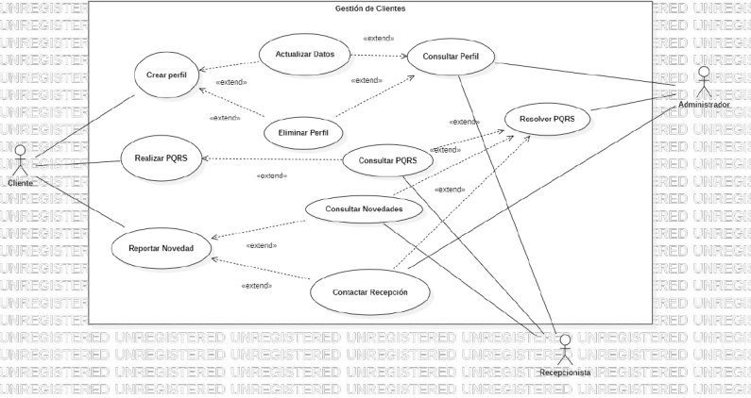

El cliente crea el perfil, cuando este está creado puede opcionalmente actualizar datos del mismo o eliminar el perfil , también puede realizar una pqrs, opcionalmente puede consultar su propia pqrs a ver si ya fue atendida , puede reportar alguna novedad, y opcionalmente contactar con recepción.Mientras que el administrador y recepcionista consultan el perfil del cliente , el recepcionista consulta las pqrs del cliente y el administrador las resuelve . El recepcionista consulta las novedades.

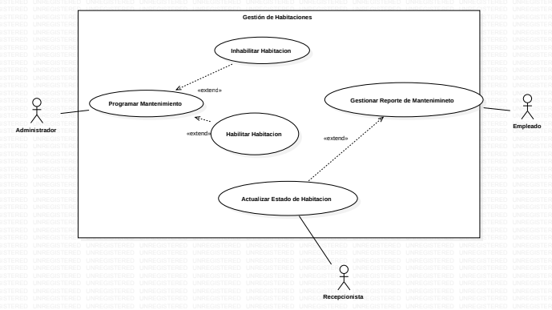

El administrador programa el mantenimiento y opcionalmente habilita o inhabilita la habitación, mientras que el recepcionista actualiza el estado de la habitación. El empleado gestiona reporte de mantenimiento y opcionalmente actualiza estado de la habitación

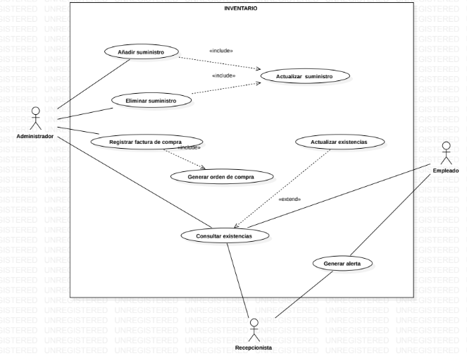

el administrador añade suministros, elimina suministro, luego de esto obligatoriamente actualiza suministro, registra factura de compra y obligatoriamente genera orden de compra , también consulta existencias y opcionalmente actualiza existencias cosa que el recepcionista también hace, el recepcionista y empleado generan alerta

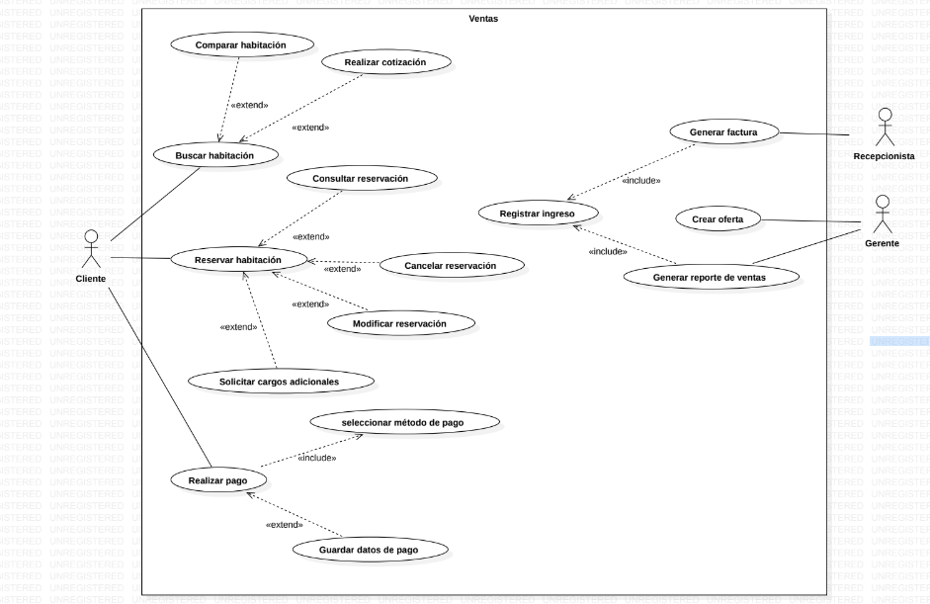

el cliente busca habitación y opcionalmente las compara o realiza cotización, reserva habitación opcionalmente consulta la reservación, cancela la reservación , modifica la reservación o solicita cargos adicionales .También realiza el pago obligatoriamente selecciona el método con el que va a realizar el mismo , opcionalmente guarda los datos del pago. El recepcionista genera la factura y obligatoriamente registra el ingreso. El gerente crea ofertas y genera reporte de ventas, para esto obligatoriamente los ingresos deben estar registrados.

* 1. **VISTA DE PROCESOS**

Todos los diagramas que hayan elaborado en fase II, por módulo (aplica para los puntos 3.2.1 al 3.3.2), debidamente argumentados cada uno de los diagramas

* + 1. **Diagrama de Actividades**

CLIENTES

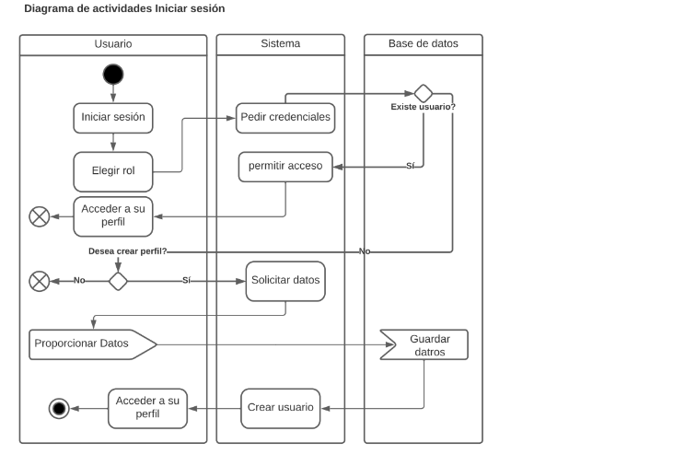

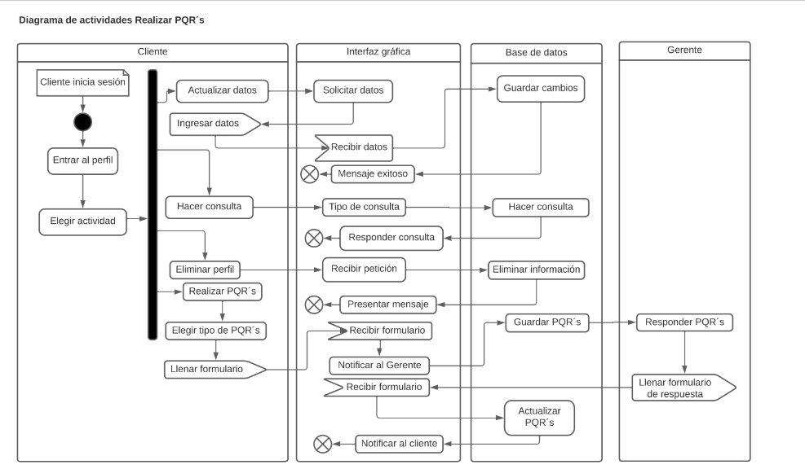

GESTIÓN DE HABITACIÓN

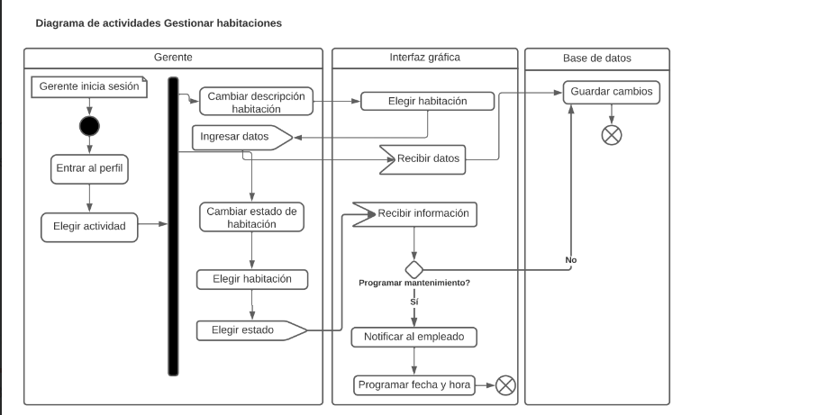

INVENTARIO

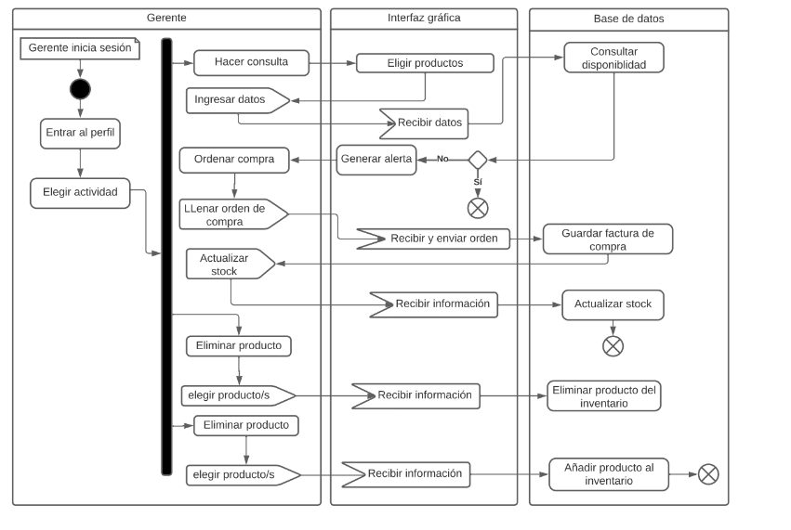

VENTAS

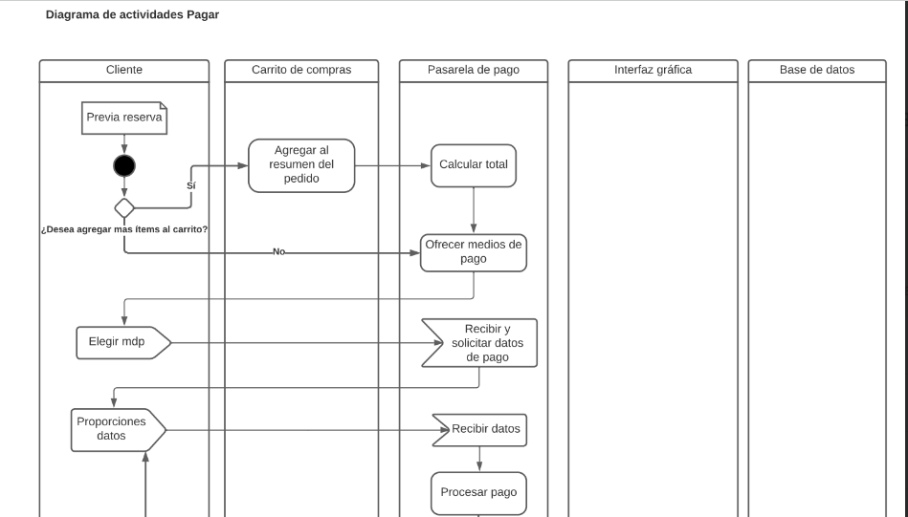

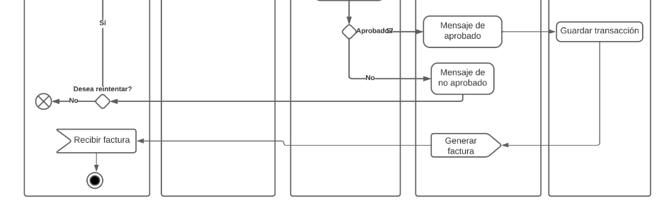

* 1. **VISTA LÓGICA**
     1. **Diagramas - Clases(Actualizado)**

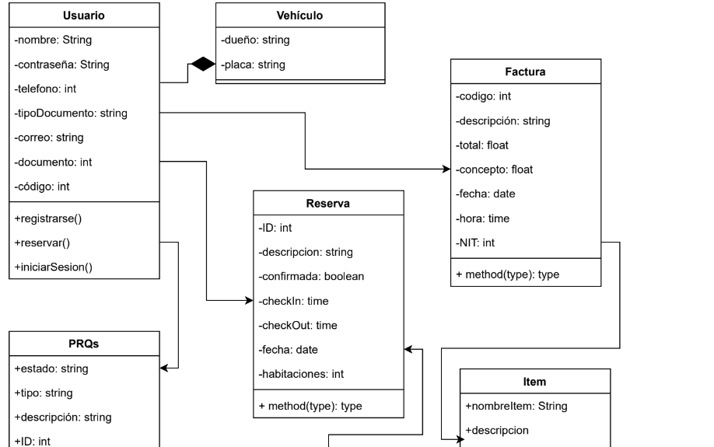

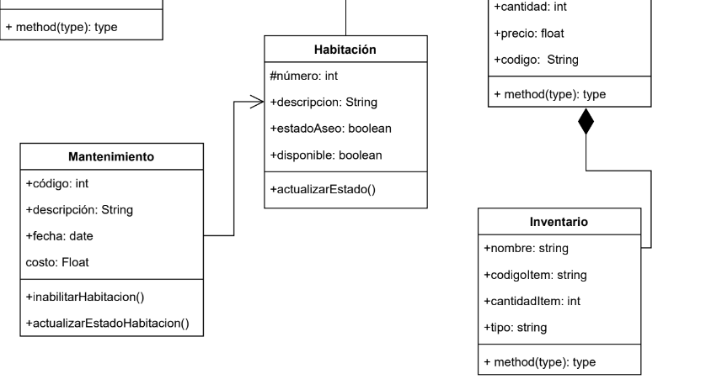

* + 1. **Diagramas - Secuencia**

GESTIÓN DE HABITACIÓN

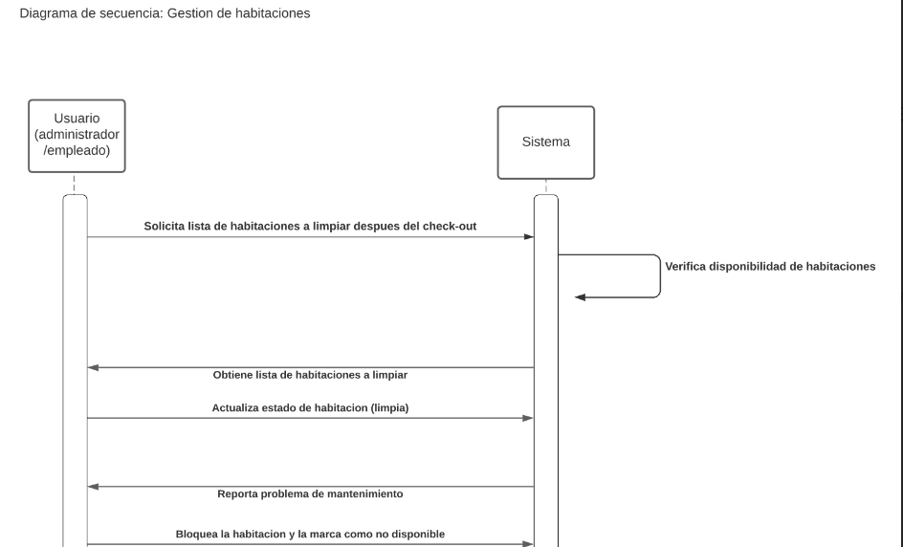

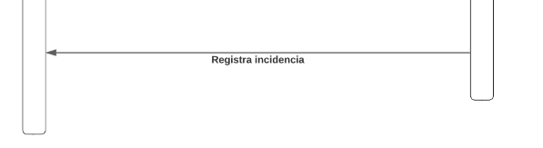

GESTION DE CLIENTES

<https://drive.google.com/drive/folders/1A0pA5zPgSFC-QEIc5PKrSz4orXukSj69>

INVENTARIO

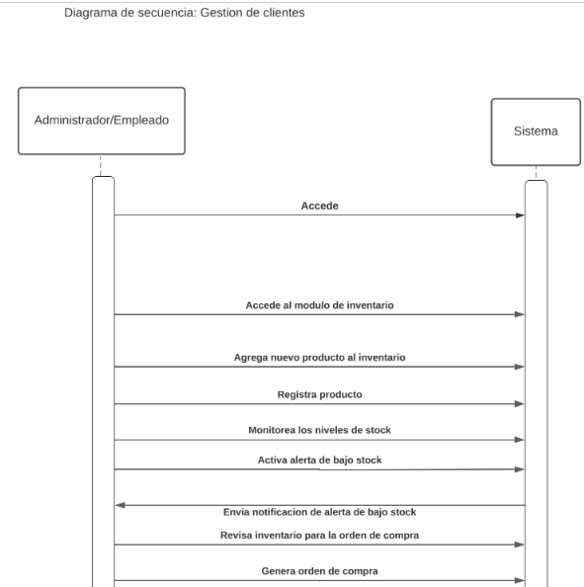

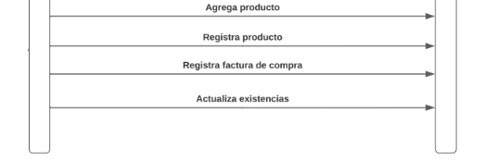

VENTAS

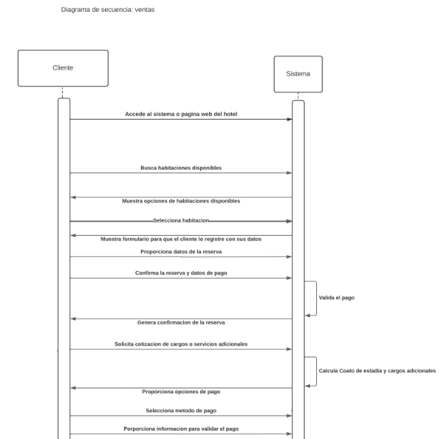

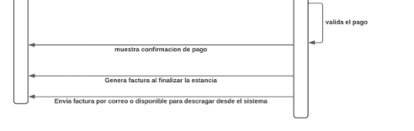

Los diagramas de los puntos 3.4 y 3.5.1 corresponden a los diagramas que se han elaborado en la fase III

* 1. **VISTA DE IMPLEMENTACIÓN**
     1. **Diagrama de Componentes**

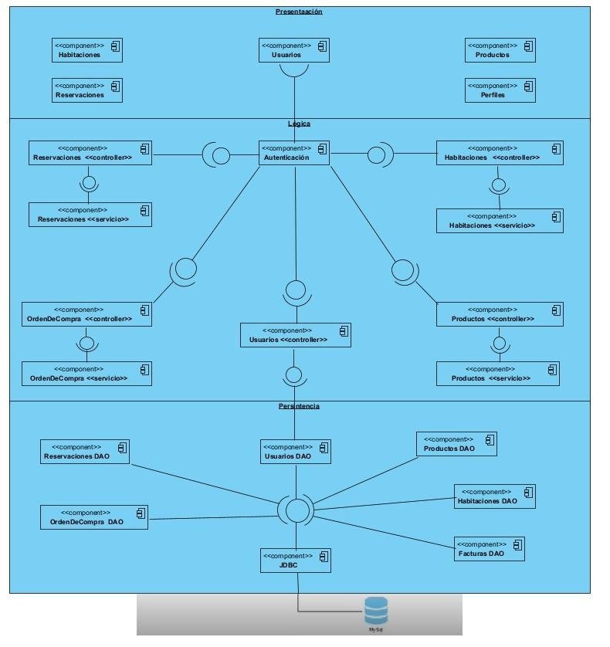

* + 1. **Diagrama de Paquetes**

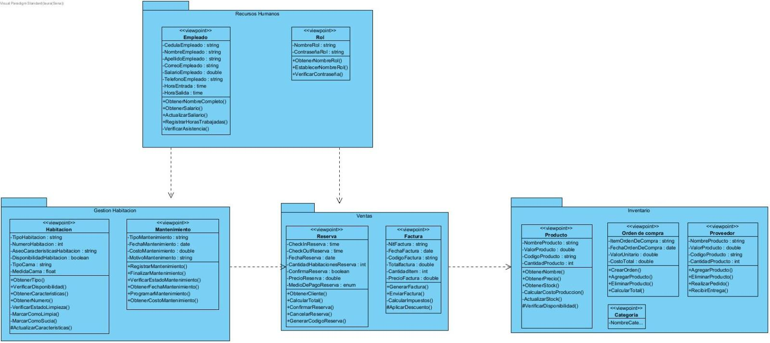

[**https://github.com/senacti/project-g5-sjreal/tree/main/GAES%205/diagrama%20de%20paquetes**](https://github.com/senacti/project-g5-sjreal/tree/main/GAES%205/diagrama%20de%20paquetes)

* 1. **VISTA DE DESPLIEGUE**
     1. **Diagrama de despliegue**

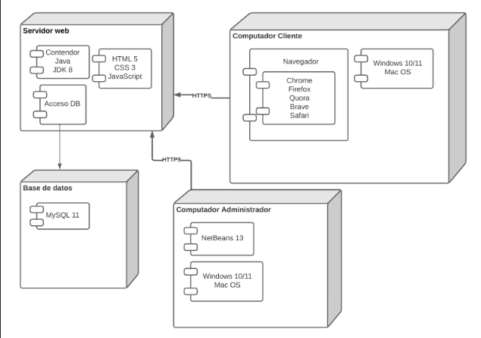

1. **Arquitectura en capas**

* Cuadro de Tecnologías por capas

| **CAPA DE PRESENTACIÓN** | **CAPA LÓGICA** | **CAPA DE PERSISTENCIA** |
| --- | --- | --- |
| * CSS3 * HTML5 * JAVA SCRIPT * BOOTSTRAP 5 | * JAVA DEVELOPMENT KIT 8 * JAVASERVER PAGES 2.3 * JAVASERVLER 3.1 | * MYSQL workbench * SQLyog |

1. **VISTA DE DATOS**
   1. Modelo Relacional normalizado tercera forma normal de la base de datos (SGBD).

<https://drive.google.com/drive/folders/1IthIdP_XZDIoVJlcJIVCkVJxhgDR8_QU>

1. **Definición de Interfaces de Usuario**

* Pagina principal, formularios, paginas error.

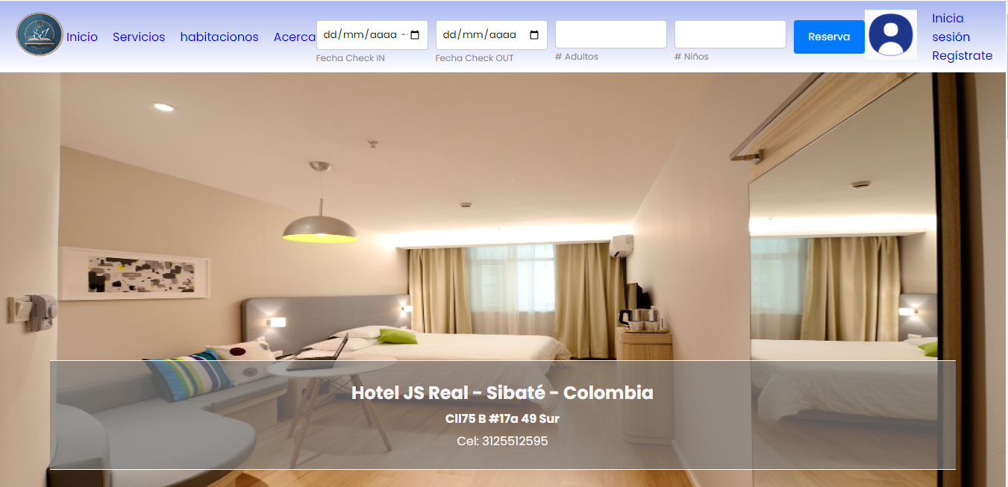

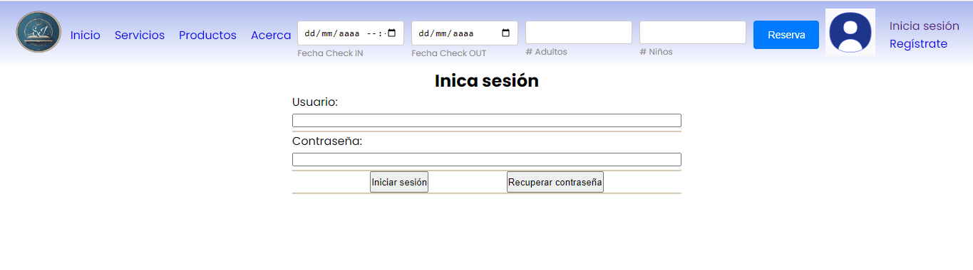

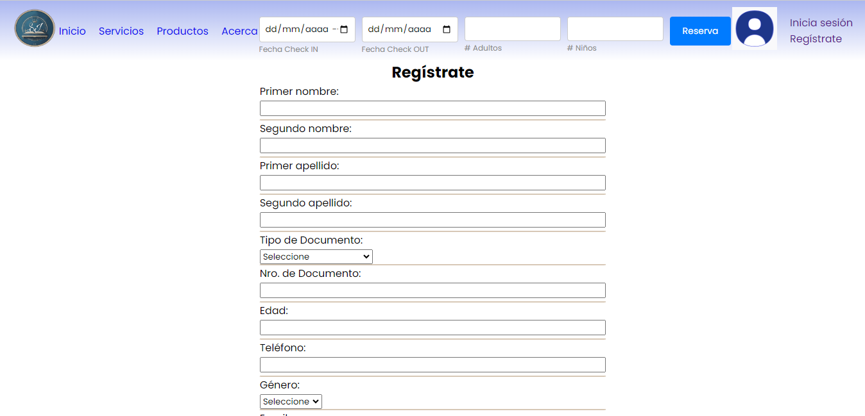

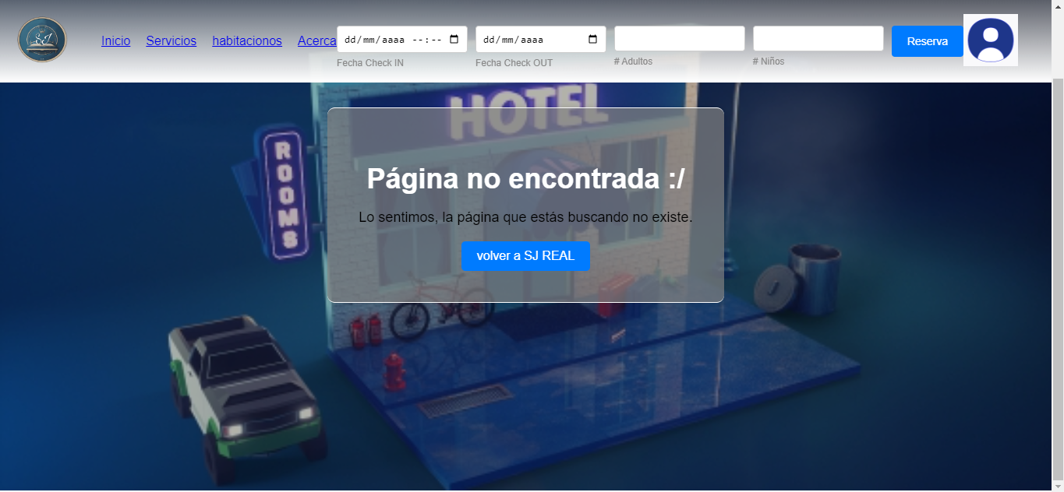

* Landing Page (Pagina Principal)

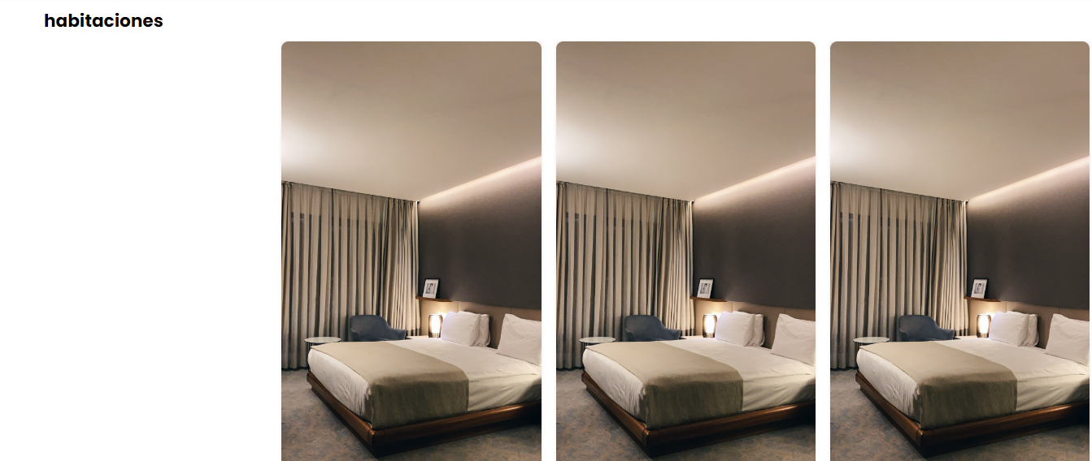

* Pantallazos interfaces modulares.

1. **Características Generales de Calidad**
   1. **Tamaño y performance**

* Tiempo de respuesta en el acceso a la Base de Datos:
* Tiempo de respuesta de transacciones:
* Espacio en disco para el cliente:
* Espacio en disco para el servidor de Base de datos:

Puntos 7.2. al 7.7., se debe argumentar por cada atributo de calidad, como se cumple el mismo para el Software.

* 1. **Calidad**
  2. **Usabilidad**
  3. **Eficiencia**
  4. **Seguridad**
  5. **Confiabilidad**
  6. **Mantenimiento**
  7. **Estándares (Normas de calidad): Mencionar dos normas de calidad de Desarrollo de Software y argumentar cómo esas normas aplican para el software.**